

«УТВЕРЖДЕНО»
Директор АНО «Дагестанский спортивный беговой клуб «РАН» (ДАГРАН)

_____________Джафаров Х.И.
«07» августа 2026г



«СОГЛАСОВАНО»
Министр по физической культуре и спорту Республики Дагестан

_____________ Сажидов С.Х.
«___» _______________2026г

«СОГЛАСОВАНО»
Начальник управления спорта, туризма и работы с молодежью города Махачкалы

____________Мирзагаджиев М.И.
«___» _______________2026г

«СОГЛАСОВАНО»
Начальник управления культуры, молодежной политики, ФК, спорта и туризма Администрации ГО "город Каспийск"

_______________Магомедов М.М.
«___» _______________2026г

ПОЛОЖЕНИЕ
О ПРОВЕДЕНИИ РЕСПУБЛИКАНСКОГО ЛЕГКОАТЛЕТИЧЕСКОГО ЗАБЕГА
«ЗИМНИЙ ЗАБЕГ»

Республика Дагестан
2026 г.
Общее описание проекта
Традиционный «Зимний забег» (далее - Соревнование) проводится в честь шестой годовщины со дня основания бегового клуба «DAGRUN».

- Цели и задачи мероприятия
  - Вовлечение граждан в систематические занятия физкультурой и спортом;
  - развитие массового бегового движения в Республике;
  - популяризация бега на длинные дистанции и прививание любви к бегу среди населения Республики;
  - пропаганда здорового образа жизни и повышение форм организации массовой физкультурно-спортивной работы;
  - повышение уровня мастерства, выявление сильнейших спортсменов.

2. Руководство организацией и проведением соревнований
Общее руководство организацией, подготовкой и проведением соревнований осуществляет оргкомитет в составе бегового клуба «DAGRUN» и представителей сети спортивных магазинов «Спортлидер».
Оргкомитет отвечает за:
- подготовку документов и материалов Соревнования;
- предоставление призов для вручения победителям и призерам Соревнования;
- информационное обеспечение участников;
- организацию мер безопасности и медицинского обеспечения Соревнования;
- контроль официальных протестов и решение спорных вопросов;
- рассмотрение документов о допуске к участию в Соревновании.
- Непосредственное судейство соревнований возлагается на судейскую коллегию.

3. Расходы по организации и проведению соревнования
Подготовка и проведение Соревнования осуществляется за счет частных средств и привлеченных средств спонсоров мероприятия.
Расходы по приезду, размещению и питанию несут сами участники.

4.Сроки и место проведения забега
Дата проведения Соревнования: 03.01.2027 года.
Место сбора и старта: г. Махачкала, пр. Петра I, д. 56
(парковка супермаркета «Зеленое Яблоко»).
Финишный городок: г. Каспийск, ул. Ленина, д. 35а,
Торговый Центр «VOLNA».

5. Программа мероприятия
2 января | 10:00 - 19:00 | Выдача участникам стартовых пакетов по адресу г. Махачкала, ул. Ярагского, 30, ТЦ «7 Континент», 3 этаж
3 января | 8:00 | Открытие стартового городка
3 января | 8:40 | Разминка участников забега
3 января | 9:00 | Старт забега на 11 км.
3 января | По завершении забега всеми участниками | Награждение финишеров, торжественная церемония закрытия Соревнования.
*время московское

7.Требование к участникам и условия их допуска
К участию в Соревновании допускаются все желающие в возрасте 14 лет и старше. Дети от 14 до 18 лет (лица, не достигшие восемнадцатилетнего возраста) допускаются к участию в Соревновании с согласия родителей или иных законных представителей.
Принимая участие в Соревновании, участник подтверждает, что регулярно проходит медицинское обследование в целях обеспечения безопасности участия в Соревновании для здоровья, в соответствии с пп.5 п. 2 ст. 24 ФЗ от 04.12.2007 г. 329 ФЗ «О физической культуре и спорте в РФ», не имеет каких-либо медицинских или иных ограничений по состоянию здоровья, которые могут подвергнуть опасности или ограничить его участие в Соревновании. Участник соревнования подтверждает условие о состоянии здоровья путем предоставления медицинской справки и принимает на себя все риски и негативные последствия, связанные с нарушением данного условия.

8. Регистрация участников
Онлайн регистрацию на забег можно пройти на сайте партнера russiarunning.com с 15.9.2026г. по 03.01.2027г. включительно.
Электронная регистрация участников Соревнования на дистанции будет закрыта 03.01.2026г. в 08:00.
Максимальное число участников Соревнования - 400 человек.
Дополнительная регистрация на забег будет открыта во время выдачи стартовых пакетов, 2 января с 10:00 до 18:00, если на момент закрытия электронной регистрации не было достигнуто максимальное число участников Соревнования.
Электронная регистрация может быть закрыта досрочно при достижении максимального числа участников Соревнования, предусмотренного настоящим Положением.
Заявку на участие может подать любой гражданин РФ старше 14 лет.
При регистрации участник обязан указывать персональные данные в соответствии с удостоверением личности.
Участник считается зарегистрированным, только при полной оплате регистрационного взноса.

9.Условия получение стартового пакета
Раздача стартового пакета будет осуществляться по адресу г. Махачкала, ул. Магомеда Ярагского 30, на 3 этаже ТЦ «7 континент».
При получении стартового пакета участник обязан предоставить:
- оригинал документа удостоверяющего личность (паспорт, загранпаспорт, водительские права, удостоверение сотрудника ОВД либо иных структур);
- оригинал медицинской справки с печатью выдавшего учреждения,
с подписью и печатью врача;
- ксерокопия и распечатанное фото медицинской справки принимается только при предъявлении оригинала.
Выдача номеров в день старта осуществляться не будет.

Условия допуска.
К участию в соревновании не допускаются:
- Участник без стартового номера;
- Участники имеющие медицинские противопоказания к занятиям физической культурой и спортом;
- Участники с животными;
- Участники с детьми в колясках, специальных рюкзаках и других приспособления для переноски/перевозки детей;
- Участники в экипировке, со снаряжением или предметами, которые могут помешать или нанести вред самому участнику или вред другим участникам Соревнования;
- Участники, использующие любые механические средства передвижения.

ТЕХНИЧЕСКИЙ РЕГЛАМЕНТ
Спортивно-бегового мероприятия,
посвященный Дню рождения бегового клуба
«DAGRUN»
День забега 3 января 2027г.
Забег проводится в соответствии с:
- Правилам вида спорта «Легкая атлетика», утверждёнными приказом Министерства спорта Российской Федерации № 839 от 16.10.2019 г. (далее - Правила);
- Правилами World Athletics (Международной ассоциации легкоатлетических федераций);
- Настоящим регламентом соревнований.

ВОЗРАСТ УЧАСТНИКОВ, ЛИЧНЫЙ ЗАЧЁТЫ, УСЛОВИЯ ДОПУСКА
Соревнования личные, проводятся в абсолютной возрастной категории.
К участию в Соревновании допускаются все желающие в возрасте старше 14 лет и старше.
Личное первенство определяется по лучшему результату, показанному участниками на дистанции.
Зачет среди мужчин и женщин производится отдельно;
Участникам необходимо наличие спортивной формы и закрепленного соответствующим образом нагрудного номерка.

ГЛАВНАЯ СУДЕЙСКАЯ КОЛЛЕГИЯ СОРЕВНОВАНИЙ
Главный судья — Хасаев Арслан Габибуллаевич, г. Махачкала
Главный секретарь — Чартаева Райсат Якубовна, г. Каспийск
Судьи соревнования не гарантируют получение личного результата прохождения дистанции, при размещении стартового номера в отличном от рекомендуемого и затруднённом для прочтения месте, а также при утрате стартового номера.

РАБОТА МАНДАТНОЙ КОМИССИИ:
К участию в соревнованиях допускаются спортсмены, прошедшие медицинский осмотр и получившие разрешение врача.

ТЕХНИЧЕСКИЕ УСЛОВИЯ ПРОВЕДЕНИЯ СОРЕВНОВАНИЙ
Старт забегу будет дан 03.01.2027 г. ровно в 9:00 на парковке супермаркета «Зелёное Яблоко», расположенного по адресу: пр. Петра 1, д. 54. Маршрут будет пролегать по трассе Махачкала-Каспийск, а именно по
пр. Насрутдинова, пр. Акулиничева, ул. Магомеда Халилова (до поворота ресторана Виноград). Участникам предстоит преодолеть дистанцию в 11 км. по асфальтированной дорожке с минимальным количеством технически сложных участков и практически без набора высоты. Финишировать спортсмены будут возле торгового центра «Волна», расположенного по адресу: г. Каспийск, ул. Ленина, 35а.
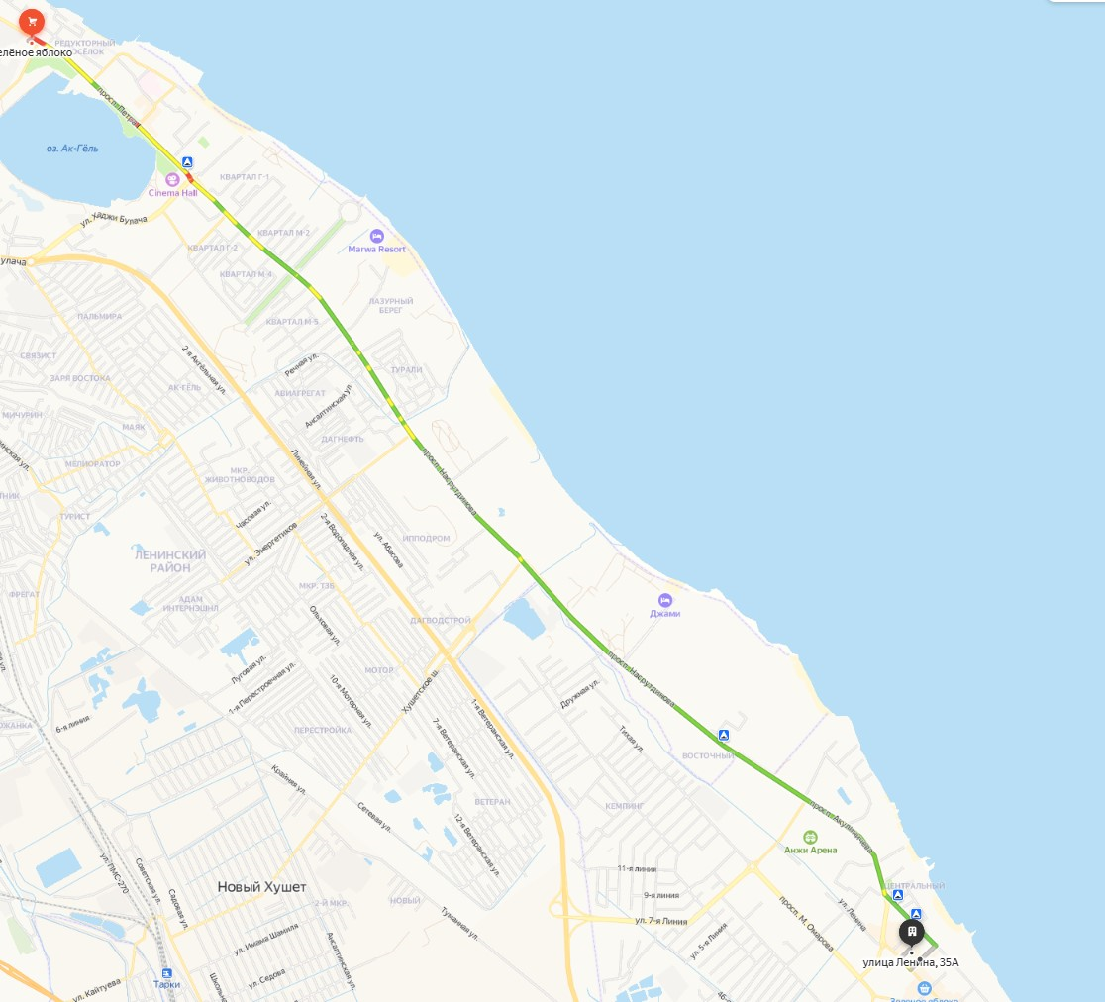

НАГРАЖДЕНИЕ
Все финишировавшие участники будут награждены медалями. Отдельными призами будут награждены участники, которые активно занимались популяризацией и пропагандой здорового образа жизни по средствам бега на протяжении 2026 года.
Участники, не достигшие финиша награждены медалями, не будут.

